ОЛИМПИАДНАЯ РАБОТА ПО МАТЕМАТИКЕ
2 КЛАСС
Участник _____________________________________________________2011-2012 уч.год
Класс ______Учитель ___________________________________________
- В кошельке у Сергея три монеты: 5 рублей, 2 рубля и 1 рубль.
Какую сумму он не сможет заплатить без сдачи? Подчеркни.

а) 3 рубля б) 4 рубля в) 6 рублей г) 7 рублей д) 8 рублей
- У Кати вчера был день рождения. Завтра будет пятница. В какой день недели был день рождения Кати? ________________________________
- Какие две маски одинаковые?
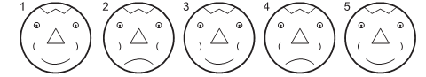______и______
- Роман, Федя, Лиза, Катя и Андрей пришли на занятие кружка.
Роман пришел позже Лизы, Федя раньше Романа и сразу за Катей. Катя пришла раньше Лизы, но не была первой. Кто из ребят пришел на занятие третьим? ____________________________________________
- Что не равно 5?
а) Лучшая оценка в школе.
б) Число носов у двух собак и трех котов.
в) Номер задачи, которую ты сейчас решаешь.
г) Число букв в слове ПЯТЬ.
е) Половина числа 10.
- Квадратный лист бумаги сложили пополам, затем еще раз пополам и от полученного квадратика отрезали маленький уголок. Затем лист бумаги развернули. Что не могло получиться?

д) все фигурки могли получиться
а) б) в) г)
- Гоша выше Бориса, но ниже Антона. Витя выше Димы, но ниже Гоши. Кто из мальчиков самый высокий? _______________________________
- Сколько веревочек на рисунке?

- Сколько месяцев имеют в названии ровно 4 буквы? __________________
- В первом аквариуме на 12 рыбок больше, чем во втором. Сколько рыбок надо переселить из первого аквариума во второй, чтобы рыбок в них стало поровну? _____________________________________________
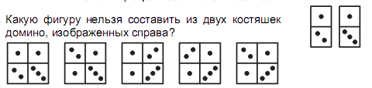
_________________________________________________________________

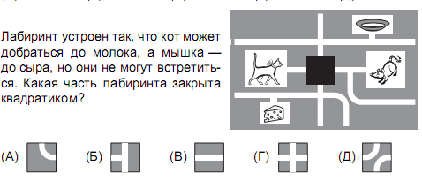
а) б) в) г) д)

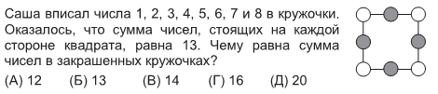

- У Валеры есть попугайчики и хомячки. У всех – 5 голов и 16 ног. Сколько у Валеры попугайчиков и сколько хомячков? _________________
__________________________________________________________________

- Концы стрелок показывают на числа. Слева число, которое на 6 меньше, чем справа, а сверху такое, которое в натуральном ряду чисел находится на одинаковом расстоянии от них. Впиши эти числа.

Спасибо за участие!
ОЛИМПИАДНАЯ РАБОТА ПО МАТЕМАТИКЕ
3 КЛАСС
Участник _____________________________________________________2011-2012 уч.год
Класс ______Учитель ___________________________________________

- Степа учится в школе. Если цифры в его возрасте поменять местами, то получится возраст его дедушки, которому больше 60 лет, но меньше 70. На сколько лет Степа моложе дедушки? _____________________________
__________________________________________________________________

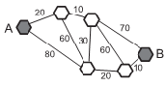
- Шесть городов соединены автобусными маршрутами.
Стоимость проезда между этими городами указана
на схеме. За какую наименьшую сумму
можно проехать из города А в город В?
_________________________________________

- Вес Васи – 21 кг. Когда он встал на весы, взяв на руки
кота Тошу, весы показали 29 кг 500 г. С котенком Малышом на руках Вася
весит 22 кг. Что покажут весы, если на них усадить Тошу и Малыша вместе?
__________________________________________________________________

- Вера разрезала квадратный листок бумаги со стороной 5 см на два прямоугольника. Периметр одного из этих прямоугольников равен 16 см. Чему равен периметр другого? ____________________________________
__________________________________________________________________

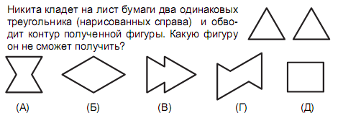

- Вася любит умножать на 3, Маша – прибавлять 2, а Петя – вычитать 1. В каком порядке детей надо вызвать к доске выполнить любимое действие, чтобы из 1 получить 4? ___________________________________
__________________________________________________________________
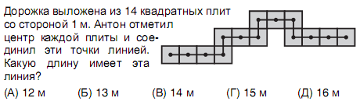

- На листе бумаги поставили точку и провели через нее четыре прямые. На сколько частей эти прямые разделили лист бумаги? ________

- Через шесть с половиной часов наступит полночь. А сейчас который час?
(А) 21:30 (Б) 6:30 (В) 20:30 (Г) 17:30 (Д) 10:30

- Аня и Петя живут на набережной. Слева от дома Ани на
набережной находится 47 домов, а справа – 23 дома. От дома Пети слева и справа по набережной находится одинаковое число домов. Сколько домов расположено между домами Ани и Пети? ______________________________

- В танцевальной студии занимались 25 мальчиков и 19 девочек. Каждую неделю в группу приходят два новых мальчика и три новых девочки. Через сколько недель мальчиков и девочек в этой студии станет поровну? _______________________________________________________

- В комнате сидят несколько кошек и собак. Кошачьих лап в комнате вдвое больше, чем собачьих носов. Тогда кошек в комнате
(А) вдвое больше, чем собак (Б) столько же, сколько собак
(В) вдвое меньше, чем собак (Г) в 4 раза меньше, чем собак
(Д) в 4 раза больше, чем собак

- В магазине продаются модели машинок трех видов: по 15 руб., 21 руб. и 28 руб., а набор из трех таких машинок стоит 56 рублей. Мама обещала Пете купить все три модели. Сколько рублей можно сэкономить, если купить набор, а не все три машинки по отдельности? __________________
__________________________________________________________________

- У мухи 6 лапок, у паука — 8. Две мухи и три паука вместе имеют столько же лапок, сколько 10 попугаев и
а) 2 кошки б) 3 белки в) 4 собаки г) 5 зайцев д) 6 лисиц

- Старший брат идёт от дома до школы 30 минут, а младший 40 минут. Младший брат вышел из дома на пять минут раньше старшего. Через сколько минут старший брат догонит младшего? _____________________
__________________________________________________________________

Спасибо за участие!

ОЛИМПИАДНАЯ РАБОТА ПО МАТЕМАТИКЕ
4 КЛАСС
Участник _____________________________________________________2011-2012 уч.год
Класс ______Учитель ___________________________________________

- Антон и Миша считают деревья, растущие вокруг пруда. Они двигаются в одном направлении, но начинают счет с разных деревьев. То дерево, которое Миша назвал двадцатым, для Антона оказалось четвертым, а дерево, которое Миша назвал десятым, для Антона оказалось сорок шестым. Сколько деревьев растет вокруг пруда? ______________________
__________________________________________________________________
- Сколько нулей в записи числа миллион плюс тысяча плюс один? _______

- Муравьишка ехал верхом на Гусенице 24 минуты, а потом пересел на Жука и проехал на нем в 4 раза больший путь. Сколько минут он ехал на Жуке, если Жук передвигается в 8 раз быстрее Гусеницы? _____________
__________________________________________________________________

- Три сестры Анна, Ева и Лиза одинаково быстро и хорошо умеют навести порядок в квартире. Если любые две из этих девочек будут работать вместе, то справятся с уборкой за час. Сколько времени они потратят на уборку, если будут работать все трое вместе? ________________________
__________________________________________________________________
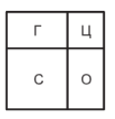
- Квадратный участок земли разбит на 4 части: газон Г, цветник Ц, огород О и сад С. Сад и цветник – квадраты.
Периметр сада – 80 м, а цветника – 20 м.
Чему равен периметр газона? ___________________________
__________________________________________________________________

- Один странный мальчик по четвергам и пятницам говорит только правду, по вторникам всегда лжет, а в остальные дни недели он может и солгать, и сказать правду. Семь дней подряд мальчика спрашивали,
как его зовут. Первые шесть ответов, по порядку, были таковы: Женя, Боря, Вася, Боря, Петя, Боря. Как он ответил на седьмой день? _________________

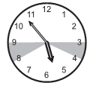
- Фонтан на площади старинного города связан с часами на башне: он работает, когда хотя бы одна из стрелок часов находится между цифрами 3 и 4 или между цифрами 8 и 9.
Сколько времени в течение суток этот фонтан работает?
(А) 11 ч 40 мин (Б) 9 ч 30 мин
(В) 7 ч 20 мин (Г) 5 ч 40 мин (Д) 4 ч


- Шоколадная плитка состоит из одинаковых долек.
Маленький Владик разделил ее «по-честному»: сначала
он отломал полоску из 5 долек для бабушки, а затем
полоску из 7 долек для дедушки (см. рисунок).
Сколько долек у него осталось? _______________________________________
__________________________________________________________________

- В 3 часа ночи в замке появилось Привидение. Часы на башне замка, которые до этого показывали правильное время, пошли с обычной скоростью, но в другую сторону. Привидение исчезло с рассветом, в 4 часа 45 минут. Какое время в этот момент показывали часы?
(А) полночь (Б) 1 ч 15 мин (В) 1 ч 30 мин
(Г) 2 ч 15 мин (Д) 7 ч 45 мин

- Сёма выписал все трехзначные числа, у которых средняя цифра равна 5, а сумма первой и последней равна 7. Сколько чисел он выписал? _________

- Ира, Катя, Аня, Оля и Лена учатся в одной школе. Две девочки учатся в 3^{а} классе, три — в 3^{б}. Оля учится не вместе с Катей и не вместе с Леной, Аня учится не вместе с Ирой и не вместе с Катей. Кто из девочек учится в 3^{а} классе? _________________________________________________________
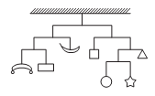
- Конструкция на рисунке весит 128 граммов
и находится в равновесии (вес горизонтальных
планок и вертикальных нитей не учитывается).
Сколько весит звездочка?

- Лёша, Олег и Толик участвовали в кроссе на 2000 метров. Лёша прибежал к финишу на 20 секунд раньше Олега, а Олег на 15 секунд позже Толика. Кто прибежал раньше – Лёша или Толик – и на сколько секунд? ________
__________________________________________________________________

- Две бригады посадили 220 яблонь. Первая бригада сажала в день 40 яблонь, а вторая – 50 яблонь. Вторая бригада начала работу на один день позже, чем первая. Сколько яблонь посадила первая бригада? ___________
__________________________________________________________________

- В ящике лежало 64 кубика. Пятеро мальчиков договорились брать из него по очереди по половине имеющихся кубиков. Первый берёт половину всех кубиков, второй половину оставшихся – и так далее… Сколько кубиков возьмёт пятый мальчик? ___________________________________
__________________________________________________________________

Спасибо за участие!

